Anexa nr. 3
la Regulamentul privind activitatea consiliului electoral de circumscripție,
aprobat prin hotărîrea CEC nr. 1702 din 19 iunie 2018

Modelul legitimației de președinte, vicepreședinte, secretar, membru al consiliului electoral de circumscripție și a persoanei din aparatul de lucru al consiliului electoral de circumscripție

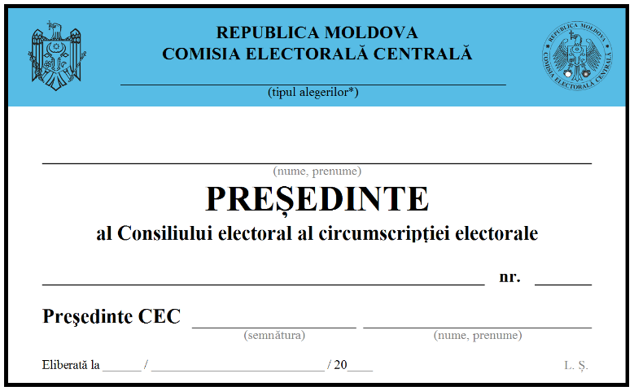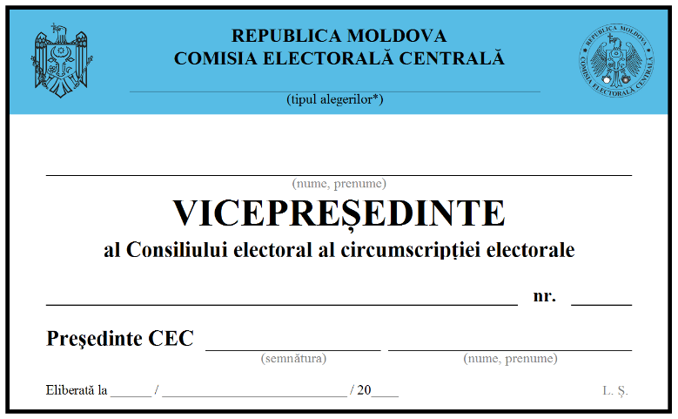

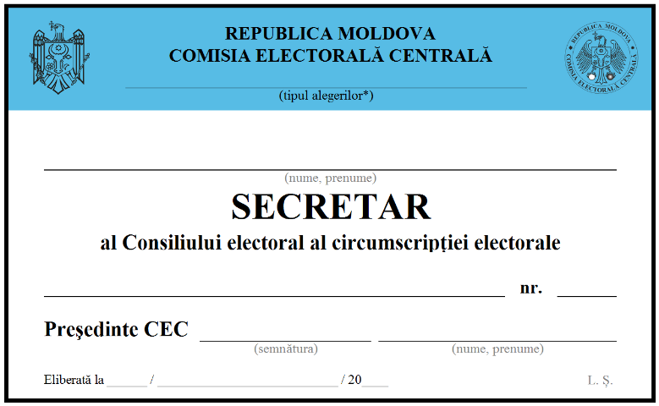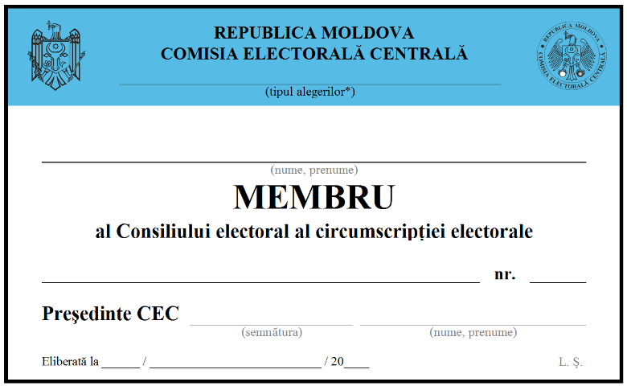

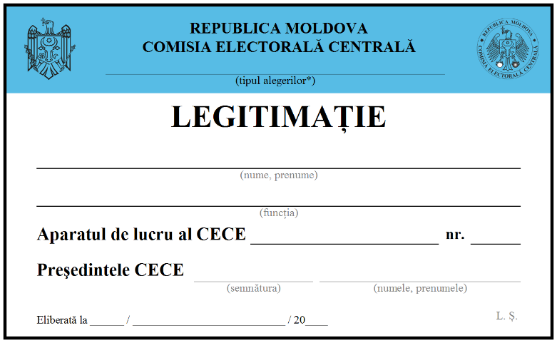

* Tipul alegerilor:
- alegeri parlamentare;
- alegeri prezidențiale;
- alegeri locale;
- referendum.

